Занятие «Новогоднее путешествие в джунгли Амазонки»
Цель: повышение самооценки, снятие эмоционального напряжения, сплочение группы.
Задачи: формировать умение работать в группе; умение видеть и принимать свои особенности; создание положительной атмосферы в группе.
Оборудование: стол для рисования песком, ковер «Звездное небо», воздушные шарики, лампа «Вулкан», набор цветной бумаги, и клей или мягкий пластилин, бумажный или малярный скотч, пластиковый стакан, шаблон вулкана на листе, сенсорная дорожка, маленькие массажные мячики, лист А3, маркеры, карта джунглей, ватман с изображением пальмы, проектор.

Ход занятия
- Приветствие.
Дети вместе с педагогом встают в круг. Педагог произносит слова, дети выполняют действия.
Доброе утро!
Собрались все дети в круг,
Я твой друг, и ты мои друг.
Крепко за руки возьмёмся
И друг другу улыбнёмся.
Я улыбнусь вам, а вы улыбнитесь друг другу. Чтобы у нас весь день было хорошее настроение. Нам сегодня предстоит отправиться в путешествие.
- Сообщение темы занятия.
Представьте себе, что вашей группе выпала необыкновенная удача. Знаменитые путешественники, исследователи амазонских джунглей пригласили вас встретить Новый год вместе с ними, в одном малоисследованном районе реки Амазонки. Участники экспедиции уже ждут вас там. Они надеются, что вы в ближайшее время соберетесь и отправитесь на встречу с ними. Да, они еще попросили вас приготовить подарок, нарядить пальму для праздника.
- Вводная беседа. (презентация)
- Ребята, а что такое джунгли? (слайд 1)
- Как вы себе их представляете? (слайд 2)
- Знаете, где находится Амазонка? (слайд 3)
Теперь можно отправляться в наше путешествие. Но чтобы преодолеть на пути препятствия, надо быть дружными и всем участвовать в выполнении заданий. После выполнения задания Вы будете получать элементы, которые можете использовать для оформления новогодней пальмы (Приложение 1).
- Задания по маршрутной карте (Приложение 2). (слайд 4)
Карта – глобуса сестрица,
Очень плоская девица.
Можно карту расстелить,
Можно к стенке прикрепить.
С ней легко идти в поход:
Лишь свернуть – и нет хлопот.
На карте обозначен маршрут, по которому нам предстоит пройти. И вот первое задание.
Задание 1 «Снежинки». (слайд 5)
Цель: снижение эмоционального и физического напряжения.
Так как путешествие новогоднее, то и задание у нас зимнее. Сейчас вы будете выполнять роль снежинок. Представьте, что вы маленькие, красивые снежинки, которые летают по воздуху, двигаются рядом друг с другом, а иногда и сталкиваются, но в этом нет ничего страшного, двигаться надо аккуратно.
Дети двигаются по комнате с закрытыми глазами. По сигналу ведущего (хлопки: 2,3) ребята берутся за руки с другими по количеству хлопков. Когда произносится слово: «Все»,-то все ребята берутся за руки, образуя круг. После выполнения задания получают один элемент.
Задание 2 «Зыбучие пески». (слайд 6)
Цель: сплочение группы, повышение настроения.
Ребята, отгадайте загадку:
Проработав целый день,
Намела гору метель.
Что за горка? Как зовётся?
Вам ответить мне придётся. (Сугроб)
Только вот что интересно, сугробы -то песчаные. Чтобы нас не затянуло в зыбучие пески, надо над ними одержать победу. Давайте научимся рисовать на песке.
Рисуем - 1 пальцем, большим пальцем, ребром ладони, кулаком (сбоку косточки), 2-мя пальцами – круг, дерево, цветок, домик…
Нарисуйте на песке свое настроение (обсуждение).
Отправляемся дальше, пески позади.
Задание 3 «Перелет на воздушном шаре». (слайд 7)
Цель: снижение эмоционального напряжения.
Давайте попадем на следующий этап необычным способом, отгадайте загадку.
Твой хвостик
Я в руке держал,
Ты полетел
- Я побежал. (Воздушный шарик).
Предлагаем детям взять себе по одному шарику, который им нравится.
- Мы можем полететь на таких воздушных шариках? (Нет).
- Почему? Что нам нужно сделать? (Наполнить их воздухом).
Дети надувают воздушные шарики.
Ребята, возьмите шарик в руки, сядьте с ним на ковер, закройте глаза, и почувствуйте, как легкий ветерок перенесет нас к следующему заданию (звуковое сопровождение: шум легкого ветерка).
Задание 4 «Вулкан». (слайд 8)

Цель: формирование конструктивных способов выражения гнева.
Вот мы и приземлились на следующей остановке. Включена лампа «Вулкан».
- Ребята, что такое вулкан?
- На какое чувство похож вулкан?
Предлагается сделать сердитый вулкан. Ребята работают индивидуально, самостоятельно выбирают материал для работы.
1. Обрывная аппликация. В этом случае ребенок отрывает кусочки цветной бумаги и наклеивает их на контур вулкана, заполняя его и изображая лаву. Это упражнение выполняется без использования ножниц. Не нужно стремиться к аккуратности, вулкан предполагает спонтанность.
2. Рисование пластилином. Ребенок контур вулкана размазывает пластилином подходящего цвета.
3. Объемная композиция. Для этого варианта требуется пластиковый стакан (можно прозрачный или белый), лист картона, тонкая цветная бумага. Можно также воспользоваться малярным или бумажным скотчем. Стакан нужно развернуть донышком вверх и прикрепить на лист картона скотчем. Затем из цветной бумаги делается лава: для этого от листа бумаги просто отрываются полоски. Эти полоски нужно прикрепить сверху к донышку стакана с помощью скотча.
Все плохие чувства и недовольства остались на этой остановке. Давайте с хорошим настроением отправимся дальше.
Задание 5 «Привал» (массажные мячики). (слайд 9)
Цель: развитие мелкой моторики, общей координации и пластичности движений.
Много мы уже прошли, надо немного отдохнуть. Давайте устроим привал.
1.Массажируем ладошки мячом вдоль ладони и круговыми движениями. Выполняется 5-6 раз.
2.Держим мяч в одной руке перед собой, затем прячем за спину, перекладываем в другую руку, показываем 5-6 раз.
3.Масажируем руки, выпрямив локти. Выполняется 30 сек.
4.Держим мяч в руках внизу, сгибаем-разгибаем локти, показываем 5-6раз
5.Держим мяч двумя руками за голову, выпрямляем-сгибаем руки, выполняем 5-6 раз.
6.Перекладываем мяч из рук в руки вокруг туловища. Выполняем 5-6 раз.
7.Садимся на пол, массажируем колени попеременно. Продолжительность 30 сек.
Задание 6 «Животные Амазонки, найди пару». (Приложение 3) (слайд 10)
Цель: сплочение группы, снятие усталости.
Я раздам вам карточки, на которых написано название животного. Названия повторяются на двух карточках. К примеру, если вам достанется карточка, на которой будет написано "слон", знайте, что у кого-то есть карточка, на которой также написано "слон"».
Прочтите, пожалуйста, что написано на вашей карточке. Сделайте это так, чтобы надпись видели только вы. Теперь карточку можно убрать. Задача каждого — найти свою пару. При этом можно пользоваться любыми выразительными средствами, нельзя только ничего говорить и издавать характерные звуки "вашего животного". Другими словами, все, что мы будем делать, мы будем делать молча. Когда вы найдете свою пару, останьтесь рядом, но продолжайте молчать, не переговаривайтесь. Только когда все пары будут образованы, мы проверим, что у нас получилось. После того как все участники группы нашли свою пару, тренер спрашивает по очереди у каждой пары: «Кто вы?»
Мы оказались у реки, куда животные пришли на водопой. Нам надо подружиться с ними, чтобы перейти реку.
Чтобы прийти на конечную станцию маршрута, надо перейти через мост. Переходят по дорожке сенсорной.
Задание 7 «Новогодняя пальма». (слайд 11)
Вот и подошло к концу наше путешествие. Давайте нарядим пальму, ведь украшения у вас для этого есть. Ребята наряжают пальму.
На пальмах растут бананы, поэтому исследователи джунглей, пригласившие вас в это путешествие, передали вам в подарок бананы.
- Рефлексия. (слайд 12)
Ребята, давайте на пальме разместим гирлянду, как на настоящей елке. Огоньки будут в виде снежинок. Если вам сегодня было интересно на занятии, то на нитку прикрепите снежинку красного цвета, если не совсем интересно – желтую, если скучно – синюю.
Украшаем пальму гирляндой.
Спасибо вам за работу. До свидания.

Литература:
- Программа «Центр социального менеджмента». Методическое пособие. Часть I./Под ред. М.А. Дорофеевой. - Красноярск, 2009. – 120 стр.
- Т. Зинкевич-Евстигнеева «Игра с песком», «Речь», Москва, 2021г.;
- Тренинговые упражнения, способствующие групповой динамике. Первый этап 1. «Найди пару животному» Инструкция: «Я раздам вам карточки, на которых написано название животного. Названия (knigi-x.ru);
- 30 игр с воздушными шарами для взрослых (capitansharik.ru).

Приложение 1
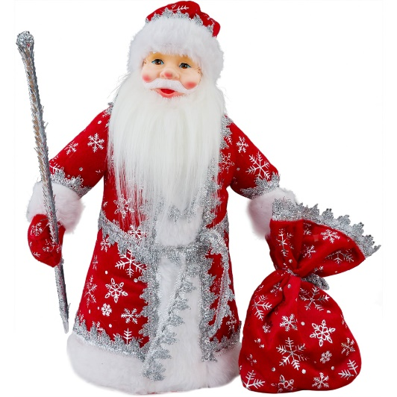 | 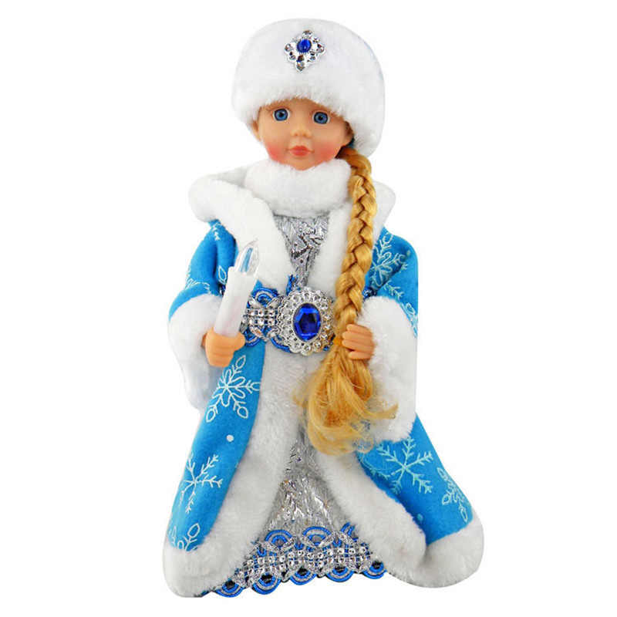
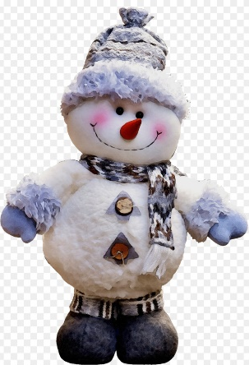

Приложение 2

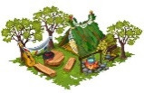
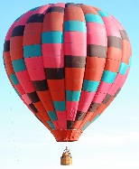
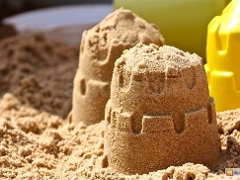
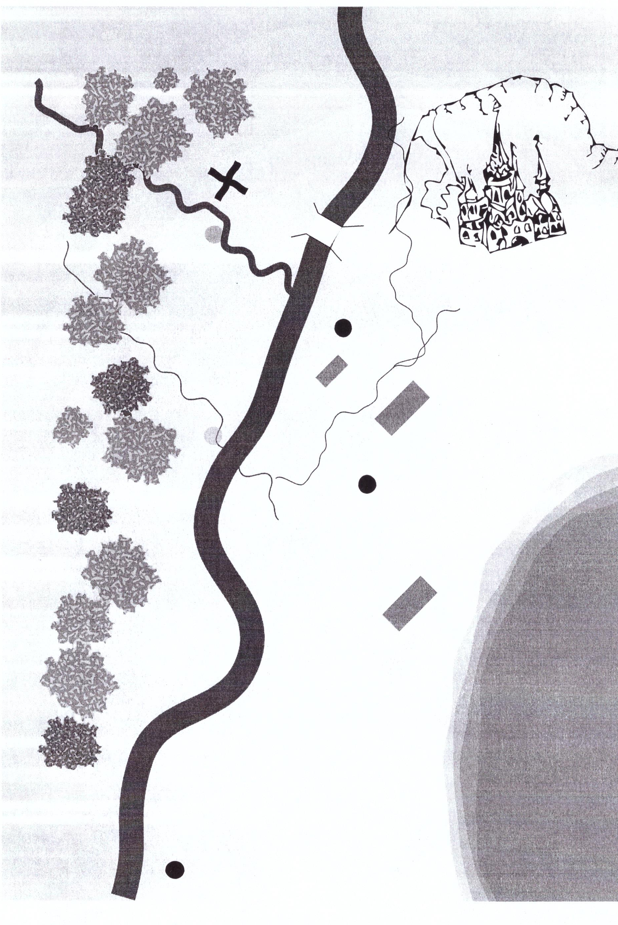

Приложение 3
СЛОН | СЛОН
КРОКОДИЛ | КРОКОДИЛ
ТИГР | ТИГР
ЛЕВ | ЛЕВ
ПОПУГАЙ | ПОПУГАЙ
ОБЕЗЬЯНА | ОБЕЗЬЯНА

